【胡淑宝】
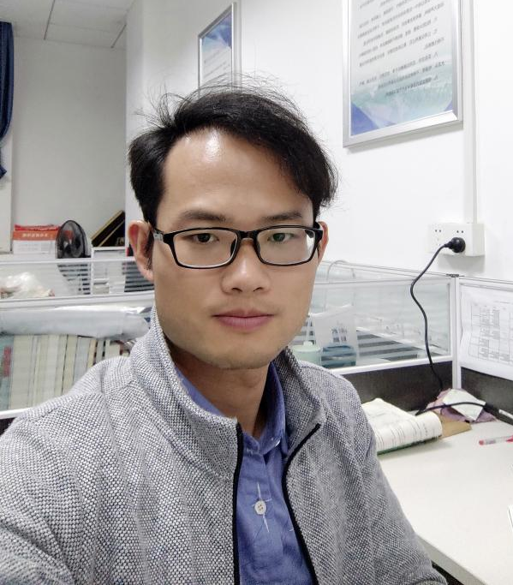

姓 名 | 胡淑宝
性 别 | 男
出生年月 | 1987年6月
学 位 | 博士
专业 | 生物学
职 称 | 副教授
E-mail | shubao_hu@aqnu.edu.cn

教师简介：胡淑宝，男，1987年6月生，安徽池州人，副教授，植物学教研室党支部书记，植物学教研室主任。安徽省植物学会会员。主要从事基因编辑分子生物学的研究。先后主持国家自然基金青年基金、博士后面上基金、教育部直属高校基本业务经费和安徽省皖西南生物多样性重点实验室重点项目等5项，发表论文10篇，授权专利3项，指导本科生获得国家SRT项目资助1项。

一、主讲课程
本科生：《植物学》、《分子生物学》
研究生：《污染生态学》

二、教育和工作经历
2021.09 — 至今 安庆师范大学 副教授
2017.10 — 2021.05 南京农业大学 博士后
2013.09 — 2017.10 南京农业大学 博士
2011.09 — 2017.08 南京农业大学 硕士
2006.09 — 2010.06 安徽农业大学 学士

- 教学科研项目情况
科研项目：
- 2023年，安徽省皖西南生物多样性重点实验室一般项目，1万，主持；
- 2022年，安徽省皖西南生物多样性重点实验室重点项目，4万，主持；
- 2022年，HZD2调控水稻缺锌响应的分子机理解析, 国家自然基金面上项目, 58万元, 参与；
- 2021年，安庆师范大学大学人才引进经费，8万，主持；
- 2020年，OsHSFX调控水稻Cd吸收关键基因OsNramp5表达的分子机制 国家青年基金 25万，主持；
- 2020年，教育部直属高校基本业务经费， 10万，主持；
- 2018年，转录因子CdTF1调控水稻Cd吸收机制的研究，第63批中国博士后科学基金面上资助，5万，主持；
- 2016年，作物重金属吸收转运及其与养分互作的分子机制，国家重点专项，150万，参与；
- 2015年，NAC300调控水稻镉吸收及其在土壤镉污染修复中的应用，国家自然基金，26万，参与；
- 2014年，江苏省普通高校研究生创新计划项目，1.5万，主持。
教学项目
- 2022年度省级质量工程 植物学课程师范课程 共同主持。

四、发表论文情况
- Shubao Hu; Binbin Du; Guangmao Mu; Zichen Jiang; Hui Li; Yuxinrui Song; Baolei Zhang; Jixing Xia; Hatem Rouached; Luqing Zheng ; The transcription factor OsbZIP48 governs rice responses to zinc deficiency[J]. Plant, Cell Environment, 2024, 10(1)
- Shubao Hu, Kamran Iqbal Shinwari, Yuxinrui Song, Jixing Xia, Heng Xu, Binbin Du, Le Luo and Luqing Zheng. OsNAC300 positively regulate cadmium stress responses and tolerance in rice roots [J]. Agronomy 2021,10.3390.
- Shubao Hu, Yao Yu, Qinghong Chen, Guangmao Mu, Zhengguo Shen, Luqing Zheng. OsMYB45 plays an important role in rice resistance to cadmium stress [J]. Plant Science 2017, 264:1-8.
- Shubao Hu, Qiang Zhou, Jing An, Bingjun Yu. Cloning PIP genes in drought-tolerant vetiver grass and responses of transgenic VzPIP2:1 soybean plant to water stress[J]. Biologia Plantarm, 2016, 60(4):655-666.
- Qiuhong Chen, Xueqiang Zhao, Dekun Lei, Shubao Hu, Shengwen Biao, Shengzhen Guo, Xiaoming Xu. Hydrogen-rich water pretreatment alters photosynthetic gas exchange, chlorophyll fluorescence, and antioxidant activities in heat-stressed cucumber leaves [J]. Plant growth regulation, 2017(1):1-14.
- 周强，胡淑宝，王青青，李贵生，唐丽，於丙军。6种生态型香根草光合响应特征及光合参数日变化的比较[J]。生态与农村环境学报，2015，31(5)：690-696.
- 江转转，胡淑宝，杨浩东，郭晶。基于叶绿体基因组比较栝楼属植物的演化[J]。安庆师范大学学报，2023，29（2）：87-95.
- Yang Pan, Xiaoyan Xiang, Yuewei Tong, Shubao Hu, Duoqi Zhou, Ganlin Wu, Yifeng Qin. The complete mitochondrial genome of Pethia padamya (Actinopteri, Cyprinidae)[J]. Mitochondrial DNA. Part B, Resources, 2023, 8(3): 426-429.
- 王慧，胡淑宝，项小燕，童跃伟。《水污染控制工程》的教学方法的优化探讨[J]。 中文科技期刊数据库(全文版)教育科学2023，10：153-156.
- 胡淑宝，江转转，龚莉，宋亚玲。污染生态学课程教学模式探究[J]。中国科技期刊数据库 科研，2022，10：102-104.
- 章伟;徐丛云;项小燕;童跃伟;胡淑宝。基于创新型人才培养的植物学野外实习探索与实践[J]。安徽农学通报，2024，10：87-95.

五、获奖及荣誉情况（包括指导学生）
1. 第五届安徽省大学生生命科学竞赛 省三等奖 指导教师
2. 第十二届“华文”高校生物师范生教学设计测试中等级二等， 指导教师

六、授权专利
- 郑录庆；胡淑宝；杜彬彬；穆广茂(ZL202310528485.0)：水稻转录因子基因OsbZIP48在获得高锌水稻籽粒和/或调节氮素 吸收中的应用。
- 郑录庆；胡淑宝 (ZL202211225955.8) 发明专利名称：一种水稻基因OsHSFA4d的基因工程应用。
- 郑录庆；胡淑宝；沈振国 (ZL201710705698.0) 发明专利名称：一种可视化显示植物根系受Cd胁迫程度的生物传感器及传感方法 。

注：所有的字体、段落格式请按照上面的模板进行，切勿调整。

